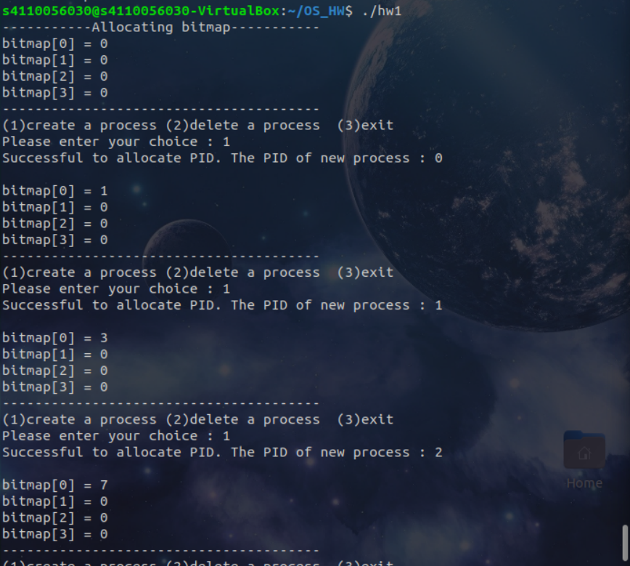

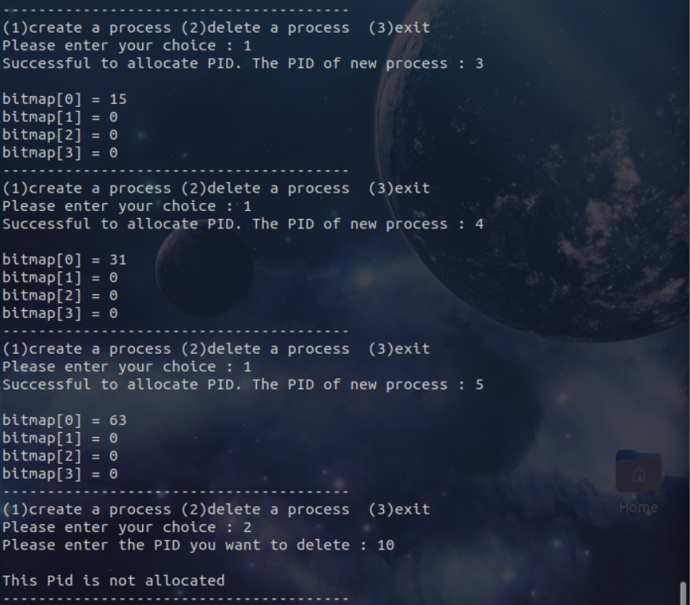

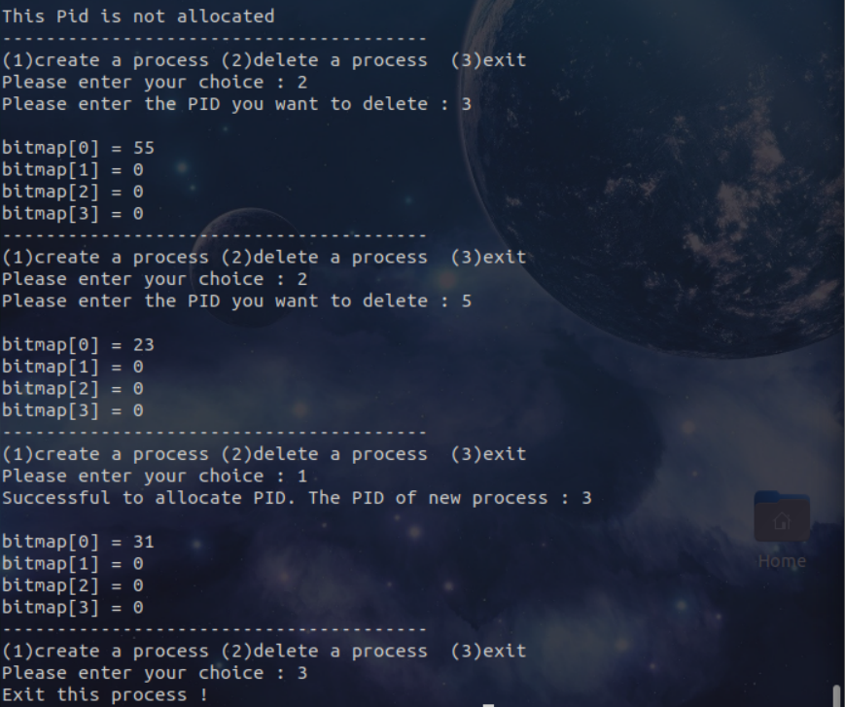

Code說明:

allocate_map():

初始化map(一維array), 1表示 PID 已分配，0表示還沒

allocate_pid():

分配PID,在map下一個可用的 PID 並將其標記為1

release_pid():

輸入2的話,release PID,檢查是否在range內,並檢查是否為1

